社内防災対策規程

目次

第１条 防災対策規程
第２条 用語の定義
第３条 対象とする災害
第４条 適用範囲
第５条 防災対策の基本方針
第６条 防災対策本部長および防災対策本部構成員
第７条 災害に関する事前情報を入手した際の措置
第８条 災害発生後の初期行動
第９条 災害の防止または軽減を図るための措置
第１０条 防災対策本部の解散
第１１条 復旧
第１２条 災害予防対策
第１３条 防災訓練・防災教育
第１４条 防災対策規程の見直し

資料１ 東南海地震の想定震源域
資料２ 大和川洪水ハザードマップ
資料３ 大阪市ホームページ“津波・水害から命を守るために”
資料４ その他関連資料

別ファイル
１）社内防災対策規程様式一覧(様式１～８)
２）防災対策チェックリスト

(防災対策規程の目的)

第１条 防災対策規程は、「 (社名) 」における防災対策に必要な事項を定め、災害

の防止と被害の軽減を図ることを目的とする。
●●防災対策規程は、が災害に直面した際においても、従業員の雇用を維持し、業務
の継続を可能とすることで、経済社会における役割を果たすこと、地域に貢献する重要
性を従業員全員が理解することを目的に、従業員全員に配布し、理解の促進を図る。

(用語の定義)

第２条 防災対策規程などにおいて使用する用語を以下に定義する。

①最高経営層
経営のすべての責任と権限を有する代表取締役を最高経営層という。

②防災対策本部
防災に関する各種準備を進める常設の組織である。ただし、地震予知情報などの災害
の発生に関する情報を入手し、防災対策を講じる必要性があると最高経営層が判断した
場合に、緊急時対応の組織として稼働する。

③防災対策本部長
防災対策本部のすべての責任と権限を有する者として、最高経営層が任命した者。

④防災対策本部構成員
防災対策本部における各種役割の範囲で責任と権限を有する者として防災対策本部長
が任命し、最高経営層が承認した者。

⑤緊急連絡網
災害情報を入手した後、あるいは災害が発生した際に従業員に対する連絡を講ずる場
合に利用する緊急連絡を行う順番を示すもので、災害時など以外での利用はない。

(対象とする災害)

第３条 防災対策規程が対象とする災害は、地震、風水害、火災とする。
南海地震による被害想定地域に位置し、過去の気象統計などから台風の通過地
域であること、一級河川大和川の洪水予想範囲(洪水ハザードマップ)に位置すること、市
街地に位置し火災延焼の危険性が否定できないことなどから対象とする災害を決定した。
(資料)

(適用範囲)
第４条 防災対策規程は、勤務し、または出入りするすべての者(協力会
社従業員、顧客など)に適用する。勤務する者の氏名などは、様式―１で定め
る従業員連絡先一覧表で常に最新版を維持する。最新版の維持に関しては、総務責任
者の○○部○○部長が責任と権限を有する。

(防災対策の基本方針)
第５条 従業員、資産、業務の継続などに多大な影響をもたらすと想定される各
種災害に対して万全の事前準備体制を構築し、災害による影響を最小限にすることを
基本戦略とする。この基本戦略を実現するため、別紙に示す基本方針を定める。

(防災対策本部長および防災対策本部構成員)
第６条 最高経営層は、様式―２に示す防災対策本部組織を設置し、防災対策本部長お
よび防災対策本部構成員として各種責任者を任命または承認する。なお、任期は原則
○年間とするが、再任を妨げない。

(災害に関する事前情報を入手した際の措置)
第７条 情報の収集および伝達に関する規程を以下に示す。
①情報・連絡責任者
情報・連絡責任者は、○○とし、代行として○○を任命する。
②情報の入手方法
情報・連絡責任者は、地震、風水害、などの自然災害に関する予知・予報情報を
テレビなどの報道などで入手するとともに、インターネット、大阪市からの連絡で
入手する。
情報を入手した際は、可能であれば情報収集記録様式(様式―３)に記録し、最高
経営層または防災対策本部長に報告し、その後の対応策に関する指示を受ける。た
だし、緊急を要する場合は、口頭による報告も可とする。
③情報の伝達
最高経営層または防災対策本部長の指示によって、全従業員に情報を伝達する際は、
緊急連絡網を利用する。
事業所外への伝達は携帯電話に連絡する。
④緊急連絡網
緊急時の連絡網を緊急連絡網(様式―４)で定める。
緊急時の連絡は以下の定型文で行う。
(南海地震の警戒宣言が)(暴風雨警報が)○月○日○時○分に発令されました。
早急に防災対策本部(内線○○○)に連絡し指示を受けてください。
電話連絡が取れない場合は、緊急連絡網の次の従業員へ連絡を取ること。
連絡網の最後の者は、各部長に折り返し連絡をすること。

⑤応急的な防災体制を以下に定める。
（１）防災対策本部の設置
最高経営層または防災対策本部長は、情報・連絡責任者から情報収集記録様式
により、または口頭で災害に関する事前情報を入手した場合、防災対策本部に準
備と対応の開始を指示する。
防災対策本部の設置場所は原則として会議室とするが、想定される災害発生時刻、
規模によっては、防災対策本部長の判断で、指定避難場所の安全が確保できる場
所に設置する。
防災対策本部組織および組織構成員の責任と権限は、様式―２に定める組織お
よび責任と権限とする。
（２）夜間・休日の対応
最高経営層または防災対策本部長が、災害に関する事前情報を夜間または休日
に受けた場合、防災対策本部長が緊急連絡網に情報を伝達する。防災対策本部長
は災害の危急度によって、防災対策本部の組織構成員に連絡し、準備と対応の開
始を指示する。
⑥避難の指示と確認方法を以下に定める。
（１）避難場所と避難ルート
避難場所と避難ルートは以下に示す。なお、この地図は玄関、会議室、役員室、
事務所内の４か所に掲示する。

（２）避難誘導者
避難誘導者として、以下の者を任命する。
○○(避難誘導責任者)
○○
○○

（３）避難確認報告
避難確認後、避難誘導者は避難誘導責任者に報告する。避難誘導責任者は、避
難確認簿(様式―５)に記入し、防災対策本部長に報告する。
⑦非常時持ち出し用具に関する規程を以下に定める。
（１）従業員救援責任者
従業員救援責任者は、以下の非常持ち出し用具を管理し、避難時に持ち出す。
・応急手当セット
・ラジオ、予備乾電池
・懐中電灯、予備乾電池
・従業員名簿
（２）総務責任者
管理の耐火金庫に保管される重要書類などを持ち出すか否かの判断は、
防災対策本部長が行い、総務責任者は防災対策本部長の指示に従う。
重要書類などは以下の書類である。
・顧客リスト
・取引関係書類
・契約書
・実印

(災害発生後の初期行動)
第８条 災害発生後の初期行動に関する規程を以下に定める。
（１）応急の救護
救出・救護責任者または同責任者の指示を受けた者は、負傷者などの救助、応急手
当を行う。負傷の程度によっては、１１９番通報により救急車の出動を求める。
救急車の到着が望めないまたは遅れることが想定される場合、救出・救護責任者ま
たは同責任者または同責任者の指示を受けた者は、利用可能な車両または担架で負傷
者を速やかに以下の病院まで搬送する。
・○○病院(電話 )
・
（２）初期消火
初期の火災を発見した者は、即座に消火活動を行う。
発見者は大声で自衛消防隊の出動を求める。
鎮火が明らかに困難あるいは自衛消防隊が困難と判断した場合は、１１９番通報に
より消防車の出動を要請する。
自衛消防隊は消防車の到着まで自力消火に努める。ただし、この場合においても危
険を感じた場合は即刻火災現場から退避するが火災現場周辺の類焼を防止する対策と
して、燃えやすい物の除去などの対策を、安全を確保した上で可能な限り講じる。
消火・安全責任者は自衛消防隊の責任者を兼務し、火災予防、初期消火、職場の安
全点検の指導を行う。

(災害の防止または軽減を図るための措置)
- 災害の防止または軽減を図るための措置に関する規程を以下に定める。
災害による被害の防止または軽減を図るため、消火器、消火栓などの日常点検を行う
とともに、災害発生後の（二次）災害の防止または軽減を図るため、以下に示す確認や
伝達を行う。
（１）事業所内での火気制限の確認
事業所内での火災防止のため火気制限の順守状況を確認する。
確認は、消火・安全責任者が行う。
（２）事業所内での警戒態勢の確認
事業所内での盗難などの防止のため警戒態勢を確認する。
確認は、消火・安全責任者が行う。
（３）通信連絡手段の確認と情報伝達の確認
通信連絡手段の確認と情報伝達状況を確認する。
確認は、情報・連絡責任者が行う。
（４）事業所内外の状況把握
災害発生後の事業所内外の状況把握を行う。
状況把握は、情報・連絡責任者が行う。
（５）その他安全確保上の必要な措置
その他安全確保上の必要な措置をとる。
実施者は、設備・復旧責任者とする。

(防災対策本部の解散)

- 防災対策本部の解散に関する規程を以下に定める。
防災対策本部は、常設の組織であるが、以下の条件によって、通常業務に復する。
・災害に関する予知情報などが解除された場合
・災害の危険性がなくなった場合
通常業務に復する場合、防災対策本部長から出された各種指示は解除する。

(復旧)
第１１条 災害後の復旧に関する規程を以下に定める。
災害によって被災した場合、復旧に関する手順によって復旧活動を行い、速やかに
通常業務に復する。
復旧活動においては、二次災害に十分注意する。
復旧活動は、設備・復旧責任者の指導に基づき従業員全員で行い、速やかな業務再
開に協力する。
復旧活動は、被災のレベルに基づいて行う。
被災のレベルは、以下の３段階とする。
・被災後も通常業務が可能→「調査済」
・通常業務が一部可能→「要注意」
・通常業務が困難→「危険」
「 」内は応急危険判定士による応急危険度判定結果である。
被災のレベル別の復旧手順は以下に示すとおりである。
（１）被災後も通常業務が可能な場合の復旧手順
①電気系統の配線、ガス配管、水道配管の安全点検（必要であれば専門家に依頼
する）
②散乱するオフィス家具や書類などの整理・整頓および破損したガラスの修復な
ど室内の修復
③通信ネットワークの確認
④通常業務の再開
＜留意点＞
・整理・整頓においては、オフィス家具の転倒防止対策をとる。
・廃棄物の処分は大阪市廃棄物対策課に連絡する。
（２）通常業務が一部可能な場合の復旧手順
①専門家による破損箇所の調査
②破損箇所の修復計画
③破損箇所の修復工事
④安全確認
⑤散乱するオフィス家具や書類などの整理・整頓および破損したガラスの修復な
ど室内の修復
⑥通信ネットワークの確認
⑦通常業務の再開
＜留意点＞
・整理・整頓においては、オフィス家具の転倒防止対策をとる。
・廃棄物の処分は大阪市廃棄物対策課に連絡する。
（３）通常業務が困難な場合の復旧手順
通常業務の再開が困難な場合は、以下の２ケースに分類する。
１）修復工事によって再開が可能
２）修復工事が不可能
１）修復工事によって再開が可能な場合の復旧手順
①専門家による破損状況の調査と仮事務所の決定
②専門家による修復工事の設計と仮事務所の引越し
③工事会社による修復工事
④安全確認
⑤修復工事後の事務所への引越し
⑥通常業務の再開
２）修復工事が不可能な場合の復旧手順
このケースでは、新たな事務所を早急に選定する。
事務所の立地選定は、社内で検討会を開催するとともに、中小企業診断士などの
企業経営の専門家に相談する。
従業員の雇用の継続、新規雇用なども上記検討会の検討課題とする。

(災害予防対策)

第１２条 平常時の災害予防対策に関する規程を以下に定める。

（１）防災点検
設備・復旧責任者は、施設や設備の点検、オフィス家具の点検、消防用施設の点検
を毎月末に実施する。点検は目視および聞き取りによる。不具合が発見された場合は、
施設や設備などの管理責任者に是正措置を指示する。

（２）重要書類の管理
総務責任者は、重要書類を管理する。管理は重要書類の種類、保管場所を毎月末に
点検する方法による。

（３）非常用の備蓄
社員救援責任者は、防災対策本部長の指示に従って、非常用に備蓄する品目、数量、
保管場所を定め、３か月に１回保管品目の在庫有高確認、賞味期限などの確認を行う。
在庫が必要数量を下回っている場合、賞味期限が切れている場合は、防災対策本部長
の承認を得て補給する。
非常用の備蓄のチェックリストは非常用備蓄品チェックリスト（様式―６）による。

(防災訓練・防災教育)

第１３条 防災訓練・防災教育

（１）防災訓練

①訓練の頻度、時期
防災訓練は、年に○回、○月○日に実施する。○月○日が休日の場合は、直前の
営業日に行う。

②訓練の責任者、実施者
防災訓練責任者：防災対策本部長 ○○
防災訓練実施者：総務責任者 ○○
防災訓練の実施者は、訓練実施前に消防法施行規則第３条第１０項に基づいて、
自衛消防訓練通知書によって○○消防署に連絡する。

③訓練の対象者
防災訓練対象者は、役員、従業員全員とする。なお、協力会社などからの派遣社
員に関しても部門長の承認によって、これに含めることができる。

④訓練の実施内容
防災訓練は、以下の項目に関して行う。
・災害発生時の初期対応
救出・救護責任者が応急手当を実演し、訓練参加者も体験する。消火・安全責
任者が消火器による消火訓練を実演し、訓練参加者も可能な限り体験する。
・防災対策本部の設置
防災対策本部の設置を防災対策本部長の指示により実際に行う。
・情報の収集、伝達（緊急連絡網の確認）
緊急連絡網による連絡の確実性、迅速性を確認するため、緊急連絡網に従って
実際に緊急連絡網を稼働させる。
・通報
模擬の１１９番通報を行うことで、通報用の定型文の妥当性を検証する。さら
に、従業員に通報の訓練をさせる。
・避難
参加可能な者は、指定避難場所へ避難ルートを使って避難誘導責任者の指導に
よって避難訓練を行う。
なお、可能であれば災害時の交通網の寸断を想定して、自宅まで徒歩で帰宅す
るルートを確認し、徒歩で帰宅する訓練も行う。

⑤訓練実施記録
防災訓練の実施記録は、防災訓練実施記録簿（様式―７）に記録し、最高経営層
に報告する。

⑥防災対策規程の見直し
防災訓練の実施者は防災訓練実施記録簿（様式―７）に訓練の実施から得られた
訓練に関する反省点、改善点を記録し、防災対策本部長に報告する。防災対策本部
長は妥当性を確認した後に最高経営層に報告する。

（２）防災教育

①教育の頻度、時期
防災教育は、年に○回、○月○日に実施する。○月○日が休日の場合は、直前の
営業日に行う。

②教育の責任者、実施者
防災教育責任者：防災対策本部長 ○○
防災教育実施者：総務責任者 ○○
防災教育に実施者は、教育講師を務める。ただし、防災教育責任者の判断で外部
講師を招くこともできる。

③教育の対象者
防災教育対象者は、役員、従業員全員とする。なお、部門長の承認によって、協
力会社などからの派遣社員に関してもこれに含めることができる。

④教育内容
防災教育は、以下の項目に関して行う。
・各種災害の基本知識
・防災対策規程
・災害情報を入手した際の措置
・災害発生時の初期行動
・平常時の防災対策
・その他防災対策本部長が必要と認めた内容

⑤教育実施記録
防災教育の実施記録は、防災教育実施記録簿（様式―８）に記録し、最高経営層
に報告する。

⑥社内防災対策規程の見直し
防災教育の実施者は防災教育実施記録簿（様式―８）に教育の実施から得られた
教育に関する反省点、改善点を記録し、防災対策本部長に報告する。防災対策本部
長は妥当性を確認した後に最高経営層に報告する。

(防災対策規程の見直し)

第１４条 防災対策規程の見直しに関する規程を以下に定める。

①見直しの頻度、時期
防災対策規程の見直しは、年に○回、○月の役員会議で実施する。

②見直しの責任者
防災対策規程の見直し責任者は、最高経営層である代表取締役○○と
する。なお、防災対策本部長○○は、●●内防災対策規程の見直しに関して、
最高経営層を補佐する。

③見直しのためのインプット情報
防災対策規程の見直しのインプット情報は、以下の内容とする。
・防災訓練実施記録
・防災教育実施記録
・防災対策本部長の意見
・防災対策本部構成員の提案
・防災対策に関する最新情報
・その他最高経営層が必要と認めたもの

資料１ 東南海地震の想定震源域
地震動予測地図ウェブサイトより抜粋
（http://www.jishin.go.jp/main/yosokuchizu/kaiko/k24_tonankai.htm）

≪将来の地震発生の可能性≫
地震の規模 ： Ｍ８．１前後
地震発生確率： ３０年以内に、７０％程度
地震後経過率： ０．７６ （地震後経過率とは？）
平均発生間隔： １１１．６年
最新発生時期： １９４４年（昭和）東南海地震

≪東南海地震のみで発生した場合の想定震源域と震度≫
＊黒枠で囲った部分が想定震源域です
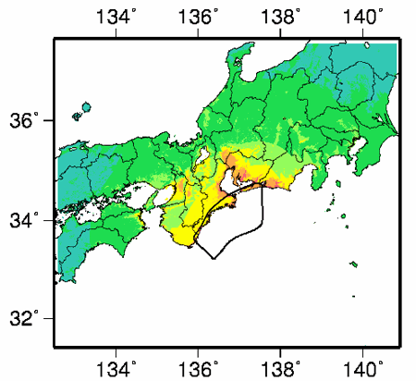
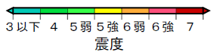

≪東南海地震－南海地震が連動した場合の想定震源域と震度≫
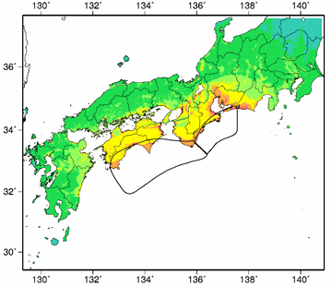

≪想定東海地震－東南海地震－南海地震が連動した場合の想定震源域と震度≫
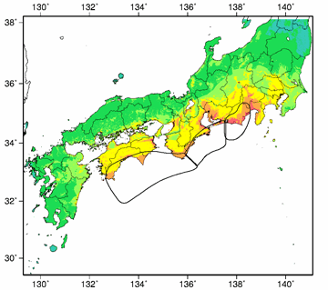

資料２ 大和川洪水ハザードマップ
国土交通省近畿地方整備局 大和川河川事務所ホームページより抜粋
(http://www.kkr.mlit.go.jp/yamato/outline/disaster/disa_01.html)

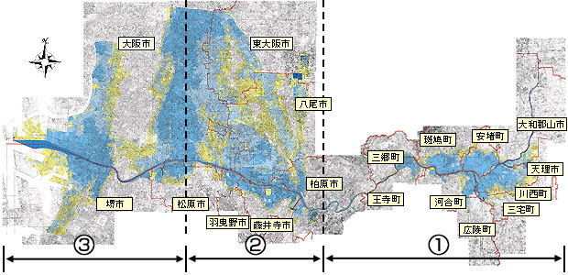

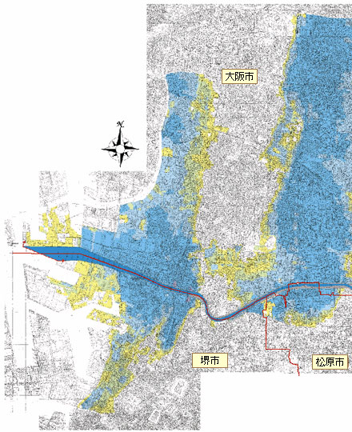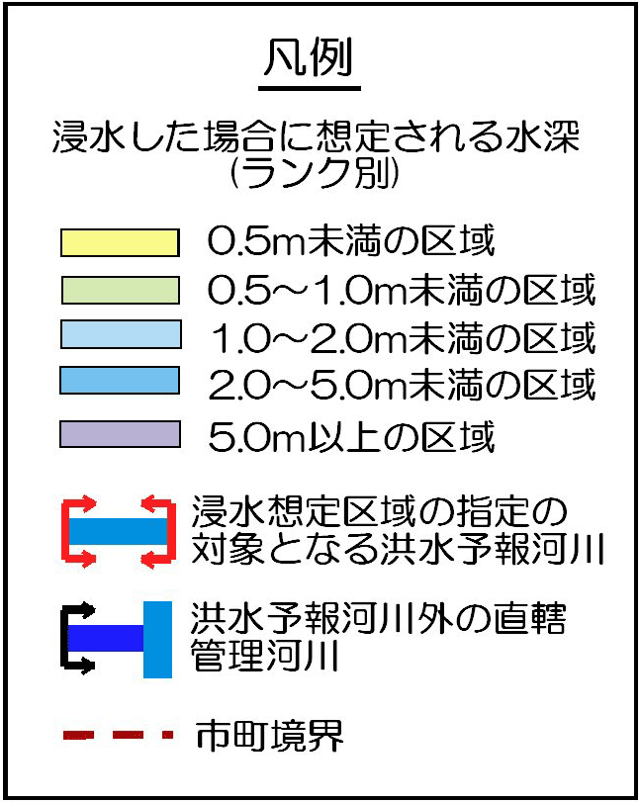
矢田7丁目
矢田生活協同組合

資料３ “津波・水害から命を守るために”防災マップ
大阪市ホームページより
(http://www.city.osaka.lg.jp/kikikanrishitsu/page/0000011547.html)

資料４ その他関連資料
１）大阪市地域防災計画＜震災対策編＞平成23年3月
http://www.city.osaka.lg.jp/kikikanrishitsu/page/0000011958.html
４部構成になっており、内容が膨大なので、一部を以下に列挙しました。
（第１部）災害想定と被害想定
（第２部）避難路・避難場所の整備
市民に対する防災知識の普及
防災上重要な施設管理者に対する教育
防災訓練（消火・救出訓練、避難誘導訓練、情報交換訓練、
給食(炊き出し)・給水訓練、事業所の防災訓練など）
火災予防（出火防止、初期消火、防火教育の推進）
災害時の医療確保
生活関連物資等の確保
通信の整備
防災情報システムの整備
（第３部）災害応急対策計画（医療・救護計画など）

２）大阪市地域防災計画＜風水害等対策編＞平成23年3月
http://www.city.osaka.lg.jp/kikikanrishitsu/page/0000011992.html
（第３部）応急避難計画、医療・救護計画など

３）大阪市立阿倍野防災センター ホームページ
http://www.abeno-bosai-c.city.osaka.jp/bousai/bsw/a/a/bswaa010.aspx

